|  |  |  |
| --- | --- | --- |
|  | **Universitatea *Transilvania* din Brașov**  **Facultatea de Inginerie Electrică și Știința Calculatoarelor**  **Departamentul Automatică și Tehnologia Informației** |  |

**Tema 2**

**PCLP2 / AIA**

|  |  |
| --- | --- |
| Nume Prenume  *Gr. 4LF411, AIA I* | homer.bmp |

**BRAȘOV, 2022**

**Cuprins**

1. Tema L04.1 2

1.1. Enunț 2

1.2. Rezolvare temă 2

1.3. Rezultate 3

# Tema L04.1

Numele temei va avea aplicat stilul „Heading 1” și va fi preluat din lista de teme.

## Enunț

T2.1.

Scrieți un program care:

a. Declară un tablou de numere reale, cu 15 elemente.

b. Cere utilizatorului introducerea de la tastatură a celor 15 numere.

c. Afișează pe ecran suma elementelor de index par și diferența celor de index impar.

d. Afișează pe ecran dacă există în tablou elemente nule, câte și la ce indecși.

ex: Exista <x> elemente nule la index-ul: <x1>, <x2>, <x3>….

sau

Nu exista elemente nule.

e. Elimină din tablou toate elementele nule.

f. Afișează tabloul după eliminarea elementelor nule.

g. Sortează tabloul și afișează-l.

T2.2.

Scrieți un program care:

a. Cere utilizatorului 2 numere întregi *n* și *m*, reprezentând numărul de linii, respectiv coloane ale unei matrici.

b. Citește de la tastatură valorile tuturor elementelor din matrice.

c. Afișează valorile elementelor din matrice.

d. Citește de la tastatură o valoare *k* (*0 ≤ k ≤ n*). Să se afișeze indexul liniilor care au *k* elemente nule.

e. Să se construiască un tablou unidimensional cu *m* elemente care să conțină pe poziția *i* suma cifrelor celui mai mare număr de pe coloana *i*.

Ex.:

n = 3; m = 4

1 2 0 10

0 3 120 0

50 13 0 2

d. k = 2 => linia: 1

e. 5; 4; 3; 1 Programarea calculatoarelor si limbaje de programare II Automatica si Informatica Aplicata

T2.3.

Scrieți un program care:

a. Citește de la tastatură un șir de caractere (metoda nextLine() a clasei Scanner) ce reprezintă o frază. Fraza conține numai litere și spații.

b. Modifică fraza astfel încât fiecare cuvânt să fie scris cu majusculă și afișează.

c. Identifică și afișează grupurile de 2 litere identice.

d. Înlocuiește consoanele cu caracterul : astfel încât fraza să rămână compusă doar din vocale (a,e,i,o,u) și noul caracter. Afișează fraza în noua ei formă.

Ex.:

Aceasta fraza este fraza necesara pentru a pune in evidenta rezolvarea subpunctelor de la exercitiul trei al temei doi si contine cuvinte ca acces si coordonare sau reevaluare

b. Aceasta Fraza Este Fraza Necesara Pentru A Pune In Evidenta Rezolvarea Subpunctelor De La Exercitiul Trei Al Temei Doi Si Contine Cuvinte Ca Acces Si Coordonare Sau Reevaluare

c. cc; oo; ee

## d. A:ea::a ::a:a E::e ::a:a :e:e:a:a :e:::u A :u:e I: E:i:e::a :e:o::a:ea :u::u:::e:o: :e :a E:e::i:iu: ::ei A: :e:ei :oi :i :o::i:e :u:i::e :a A::e: :i :oo::o:a:e :au :ee:a:ua:e

## Rezolvare temă

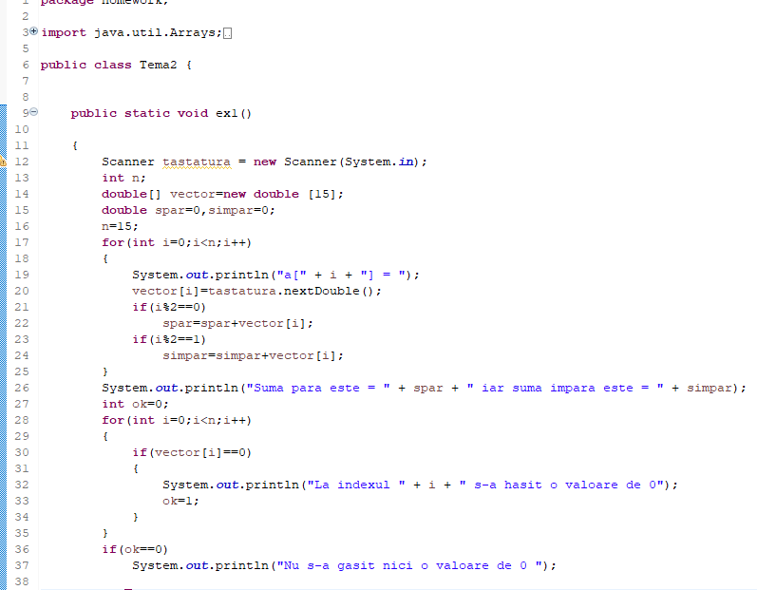

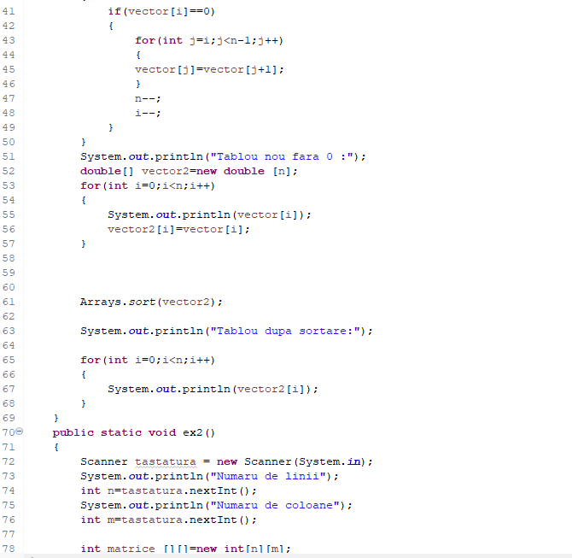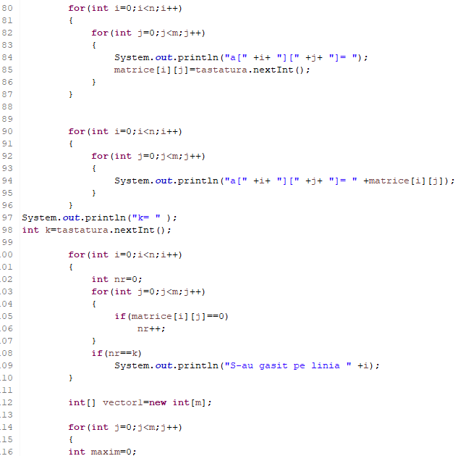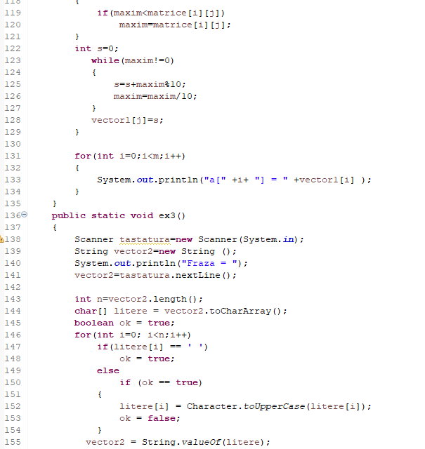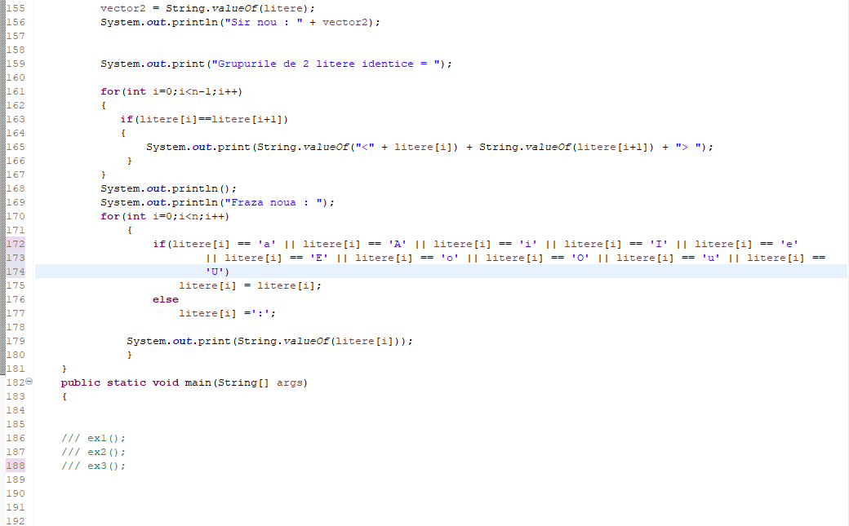

## Rezultate

Exercitiu1

a[0] =

0

a[1] =

1

a[2] =

2

a[3] =

3

a[4] =

4

a[5] =

5

a[6] =

6

a[7] =

7

a[8] =

8

a[9] =

9

a[10] =

0

a[11] =

1

a[12] =

2

a[13] =

3

4a[14] =

Suma para este = 26.0 iar suma impara este = 29.0

La indexul 0 s-a hasit o valoare de 0

La indexul 10 s-a hasit o valoare de 0

Tablou nou fara 0 :

1.0

2.0

3.0

4.0

5.0

6.0

7.0

8.0

9.0

1.0

2.0

3.0

4.0

Tablou dupa sortare:

1.0

1.0

2.0

2.0

3.0

3.0

4.0

4.0

5.0

6.0

7.0

8.0

9.0

Exercitiu 2

Numaru de linii

3

Numaru de coloane

4

a[0][0]=

1

a[0][1]=

2

a[0][2]=

0

a[0][3]=

10

a[1][0]=

0

a[1][1]=

3

a[1][2]=

120

a[1][3]=

0

a[2][0]=

50

a[2][1]=

13

a[2][2]=

0

a[2][3]=

2

a[0][0]= 1

a[0][1]= 2

a[0][2]= 0

a[0][3]= 10

a[1][0]= 0

a[1][1]= 3

a[1][2]= 120

a[1][3]= 0

a[2][0]= 50

a[2][1]= 13

a[2][2]= 0

a[2][3]= 2

k=

2

S-au gasit pe linia 1

a[0] = 5

a[1] = 4

a[2] = 3

a[3] = 1

Exercitiu 3

Fraza =

Aceasta fraza este fraza necesara pentru a pune in evidenta rezolvarea subpunctelor de la exercitiu trei al temei doi si contine cuvine ca acces si coordonare sau reevaluare

Sir nou : Aceasta Fraza Este Fraza Necesara Pentru A Pune In Evidenta Rezolvarea Subpunctelor De La Exercitiu Trei Al Temei Doi Si Contine Cuvine Ca Acces Si Coordonare Sau Reevaluare

Grupurile de 2 litere identice = <cc> <oo> <ee>

Fraza noua :

A:ea::a:::a:a:E::e:::a:a::e:e:a:a::e:::u:A::u:e:I::E:i:e::a::e:o::a:ea::u::u:::e:o:::e::a:E:e::i:iu:::ei:A:::e:ei::oi::i::o::i:e::u:i:e::a:A::e:::i::oo::o:a:e::au::ee:a:ua:e